Értekezlet indítása az osztályfőnök részéről

- A Teams-be való bejelentkezés után kattintson a választott csoportra!
- Indítsa az értekezletet! – jobb felső sarok.

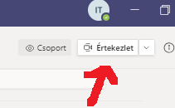
- Csatlakozás
Ilyenkor a csoportba mindenki (szülők) kap egy üzenetet.
A felcsatlakozott partnerek folyamatosan megjelennek a képernyőn.
Ügyelni kell arra, hogy a kamera és a mikrofon be legyen kapcsolva.

Indulhat az értekezlet!!!

- Az értekezlet befejezése után tegye le a kagylót!
- Ha befejezte a kommunikációt, akkor a jobb felső sarok monogramján ki kell jelentkezni a Teams-ből!

